ESCOLA MUNICIPAL DE EDUCAÇÃO BÁSICA ALFREDO GOMES.
DIRETORA: IVÂNIA NORA.
ASSESSORA PEDAGÓGICA: SIMONE ANDRÉA CARL.
ASSESSORA TÉCNICA ADM.: TANIA N. DE ÁVILA.
PROFESSORA: ELIANE KARVASKI
CATANDUVAS – SC
ANO 2020 - TURMA 3ºANO

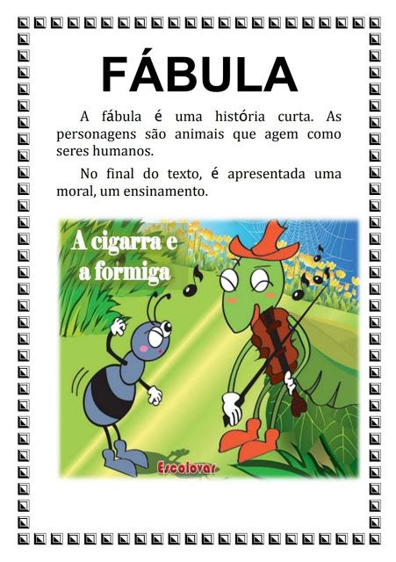
Catanduvas, 10 a 14 de agosto de 2020.
Queridos alunos, a professora escolheu uma história bem legal para vocês, ela se trata de uma fábula e espero que todos gostem. Qualquer dúvida estou a disposição.
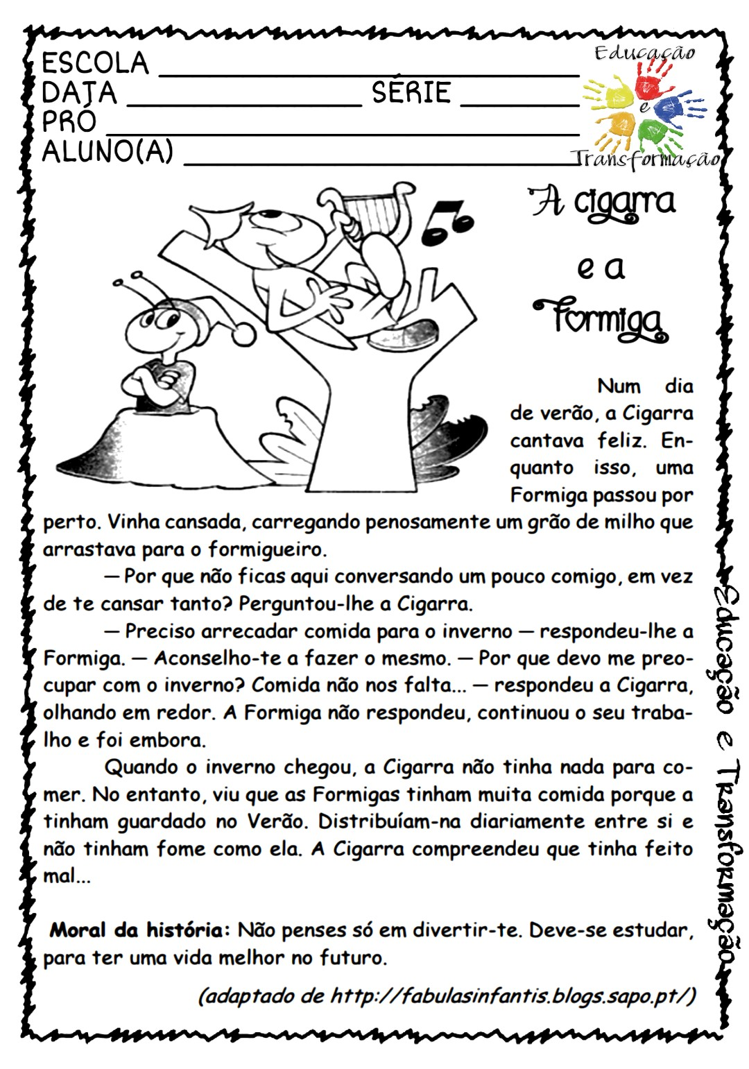
Leia a fábula em volta.

1)Qual é o gênero textual deste texto?
a) Poesia
b) Fábula
c) Carta

2) Qual é o nome da Fábula?
____________________________________________________________________________
3) Quais são os personagens da Fábula?
_____________________________________________________________________
4) O que a cigarra ficou fazendo durante o verão?

5) Durante o verão o que fazem as formigas?

6) Qual é a moral da história?
_____________________________________________________________________
_____________________________________________________________________
_____________________________________________________________________________
_____________________________________________________________________________
_____________________________________________________________________________
7) Em qual a estação do ano ocorre a Fábula?
_____________________________________________________________________
8) Quais são as estações do ano no Brasil?
___________________________________________________________________
___________________________________________________________________
10) Em qual estação do ano estamos agora?
___________________________________________________________________
3) Desenhe as estações do ano, seja bem criativo, depois envie uma foto dessa atividade para a professora.
VERÃO | OUTONO
INVERNO | PRIMAVERA
ABRAÇOS!!

